PROJETO DE LEI Nº L-071/2021

Vereadores Autores: Alan Mansur Pereira e Nilton César

DISPÕE NO ÂMBITO DO MUNICÍPIO DE MACAÉ A CRIAÇÃO DE CLÍNICAS-ESCOLAS PARA AUTISTAS, E DÁ OUTRAS PROVIDÊNCIAS.

Art. 1º Esta lei institui a obrigatoriedade da criação de Clínica-escola às pessoas com transtorno do espectro autista em todo âmbito do Município de Macaé.

Art. 2º É obrigatório que a Clínica-Escola proveja fisioterapeutas, fonoaudiólogos, terapeutas ocupacionais, psicopedagogos, nutricionistas, e neuropediatra, bem como todo profissional que se fizer necessário.

Art. 3º O Executivo, junto à Secretária da Saúde e Secretária da Educação, dará diretrizes no que diz respeito a aplicação desta lei.

Art. 4º As despesas com a execução desta Lei correrão por conta de dotações orçamentárias próprias e suplementadas por convênios se necessárias.

Art. 5º Esta Lei entrará em vigor da data de sua publicação oficial, revogadas as disposições em contrário.

Sala das Sessões, 14 de junho de 2021.
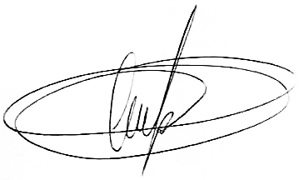
ALAN MANSUR NILTON CÉSAR
VEREADOR VEREADOR

JUSTIFICATIVA
Os direitos das pessoas com deficiência – e, entre elas, aquelas com Transtorno do Espectro Autista (TEA) – foram atendidos pelo legislador em municipalidades, como é o caso das cidades de Itaboraí, no Rio de Janeiro, e Santos, em São Paulo, com bastante sucesso. Esses municípios se basearam na Lei nº 12.764, de 27 de dezembro de 2012, a conhecida Lei Berenice Piana. Essa Lei foi assim denominada pela atuação de uma mãe de autista, a senhora Berenice Piana, que se tornou famosa como ativista em prol do tratamento do autismo.
O projeto pioneiro em Itaboraí, a Clínica-Escola do Autista, visa, sobretudo, à integração de crianças e adolescentes autistas ao ensino regular, por meio de um tratamento multidisciplinar oferecido por profissionais capacitados.

